Friteuse
THDF93BXF

INSTRUCTIONS D’UTILISATION

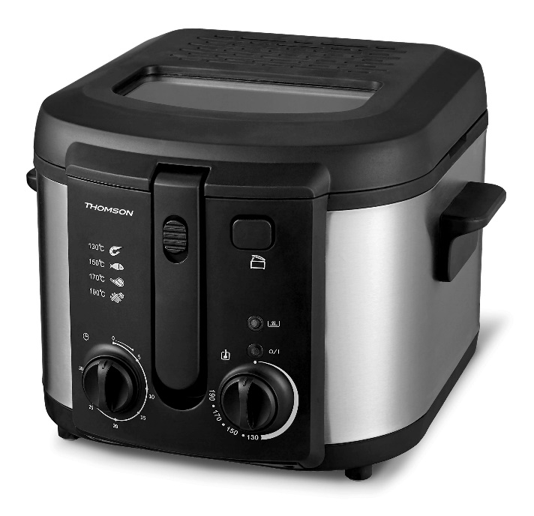

Veuillez lire attentivement ces instructions avant d’utiliser l’appareil.
Ce produit est conforme aux exigences des directives 2014/35/UE (directive de remplacement 73/73/CEE, telle que modifiée par la directive 93/68/CEE) et 2014/30/UE (directive de remplacement 89/336/CEE)

CONSIGNES DE SÉCURITÉ IMPORTANTES

- Cet appareil fonctionne avec des températures élevées qui peuvent provoquer des brûlures : ne touchez pas les parties métalliques apparentes lorsque vous ouvrez le couvercle.
- Ne touchez pas les surfaces chaudes sans gant ou protection.
- Ne laissez pas fonctionner l’appareil sans surveillance ou à la portée des enfants.
- L’appareil doit être branché sur une prise de terre.
- N'immergez pas l’appareil dans l'eau lors du nettoyage.
- Cet appareil est équipé d’une prise électrique de terre. Il doit être branché sur une prise murale correctement installée et équipée d’une connexion à la terre. Avertissement : une utilisation incorrecte de la prise de terre peut entraîner un risque de choc électrique.
Remarque: en cas de question concernant la prise de terre ou le branchement électrique, veuillez consulter un personnel qualifié.
- N'utilisez pas de rallonge pour brancher l’appareil.
- L’appareil doit être placé en situation stable avec les poignées (le cas échéant) positionnées de façon à éviter de renverser les liquides chauds.
- Vérifiez que la tension du réseau correspond bien à celle indiquée sur l’appareil – courant alternatif seulement.
- N’utilisez ni ne branchez jamais votre appareil, si :
  - Le câble d’alimentation est usé ou défectueux
  - L'appareil a subi une chute
  - L'appareil présente des détériorations visibles ou un dysfonctionnement
- Ne démontez jamais l'appareil vous- même.
- Si votre appareil ne fonctionne pas, ne tentez pas de le réparer vous même; veuillez contacter le magasin distributeur, son service après-vente, un électricien qualifié ou toute personne de qualification similaire afin d’éviter tout danger.
- Il est absolument interdit de remplacer vous-même le câble d’alimentation. Si celui-ci est endommagé, il doit être remplacé par le fabricant, son service après- vente, ou une personne de qualification similaire afin d’éviter tout risque de danger.
- En cas d’incendie, ne tentez jamais d’éteindre les flammes avec de l’eau :
-Fermez le couvercle
-Etouffez les flammes avec un linge humide
- Ne faites jamais fonctionner l’appareil à proximité de matériaux inflammables ni à proximité d’une source de chaleur extérieure telles
que des plaques chauffantes ou une gazinière.
- Veuillez débrancher l’appareil lorsque vous ne l'utilisez pas et avant de le nettoyer.
- Laissez refroidir la friteuse avant tout nettoyage.
- N'utilisez pas l’appareil à l’extérieur de la maison.
- Pour éviter tout risque d’incendie, ne placez pas près de la friteuse des matières textiles ou tout matériau susceptible de s’embraser (torchon, serviette, gant,...).
- Veillez à ce que la fenêtre du filtre soit toujours propre.
- Ne déplacez pas la friteuse quand elle est encore chaude ou en cours d’utilisation.
- Le produit doit être installé en respectant les règles nationales d’installation.
- La prise d'alimentation utilisée doit être connectée à la terre. Si ce n'est pas le cas, vous ne devez pas y brancher l’appareil.
- Cet appareil a été conçu pour un usage domestique uniquement. Toute utilisation professionnelle, non appropriée ou non conforme aux instructions n’engage ni la responsabilité, ni la garantie du fabricant et du distributeur.
- Les aliments déposés dans le panier ne doivent pas dépasser le niveau recommandé dans le tableau; voir le paragraphe "FRIRE LES ALIMENTS SURGELÉS".
- N'utilisez pas d’huiles pour les préparations culinaires; utilisez seulement des huiles exclusivement destinées à la friture.
- Respectez les niveaux minimum et maximum d'huile indiqués sur la cuve interne.
- Pour les informations relatives’ au nettoyage des surfaces qui sont au contact des denrées alimentaires et de l’huile, reportez-vous au paragraphe “NETTOYAGE ET ENTRETIEN”.
- Si une fumée dense blanche apparaît, débranchez immédiatement la friteuse et n'ouvrez pas le couvercle tant que l'émission de fumée n'est pas terminée.
- Respectez les températures de chauffage maximales indiquées sur les huiles utilisées. N'utilisez jamais des pains de graisse ni de la graisse solide.
- Enlevez les dépôts d'aliments qui peuvent rester dans l'huile avant toute utilisation.
- L’appareil n’est pas conçu pour être utilisé avec un minuteur externe ou un système de commande à distance séparé.
- Cet appareil ne doit pas être utilisé par les enfants de 0 à 8 ans. Cet appareil peut être utilisé par des enfants de plus de 8 ans s'ils sont constamment surveillés. Cet appareil peut être utilisé par les personnes ayant des capacités physiques, sensorielles ou mentales réduites ou
dénuées d’expérience ou de connaissance, si elles sont correctement surveillées ou si des instructions relatives à l'utilisation de l'appareil en toute sécurité leur ont été données et si les risques encourus ont été appréhendés. Veillez à ce que l’appareil et le câble d’alimentation restent hors de portée des enfants de moins de 8 ans. Le nettoyage et l'entretien régulier ne doivent pas être effectués par des enfants sans surveillance.
- L'appareil de cuisson doit être positionné de façon stable avec les poignées (le cas échéant) placées de manière à éviter toute fuite de liquide chaud.
- Si le câble d'alimentation est endommagé, il doit être remplacé par le fabricant, son service après vente ou des personnes de qualification similaire afin d'éviter un danger.
- Cet appareil n’est pas conçu pour être immergé dans l’eau lors du nettoyage.
- Cet appareil ne doit pas être immergé dans l’eau.
SÉCURITE THERMIQUE
- En cas de chauffage excessif, le dispositif de sécurité thermique éteindra automatiquement la friteuse. Sous l'appareil se trouve le bouton de réinitialisation afin de réarmer le fusible thermique. Attendez que la résistance ait refroidie. Le système peut être activé à nouveau si vous appuyez sur ce bouton avec un objet pointu (par ex: un stylo à bille). Débranchez l’appareil de la prise secteur avant d'appuyer sur ce bouton. AVERTISSEMENT: veuillez retirer la cuve interne et le panier et retourner l'appareil avec soin afin d'appuyer sur le bouton de réinitialisation.
- L'indicateur lumineux s’éteindra lorsque la température sélectionnée sera atteinte; veuillez attendre que la température sélectionnée soit atteinte. Afin de maintenir l'huile à la température choisie, le thermostat et l'indicateur s'éteignent et s’allument de façon répétée.
- Cet appareil est destiné à être utilisé dans des applications domestiques.
- Adapté pour les aliments.
- 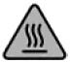 ATTENTION: surface brûlante.
-Les surfaces peuvent devenir chaudes pendant l'utilisation.

IMPORTANT
IL EST ABSOLUMENT INTERDIT DE REMPLACER VOUS-MEME LE CABLE D’ALIMENTATION. SI CELUI- CI EST ENDOMMAGE, IL DOIT ETRE REMPLACE PAR LE SERVICE APRES-VENTE DE VOTRE MAGASIN REVENDEUR, LE FABRICANT, SON SERVICE APRES-VENTE OU UNE PERSONNE DE QUALIFICATION SIMILAIRE AFIN D’EVITER TOUT DANGER.
SI VOTRE APPAREIL EST TOMBE, FAITES-LE EXAMINER PAR UN PROFESSIONNEL AVANT DE LE REMETTRE SOUS TENSION. DES DOMMAGES INTERNES PEUVENT REPRESENTER UN RISQUE D'ACCIDENT.
POUR TOUT PROBLEME OU TOUTE REPARATION, MERCI DE BIEN VOULOIR CONTACTER LE SERVICE APRES-VENTE DE VOTRE MAGASIN REVENDEUR, LE FABRICANT, SON SERVICE APRES-VENTE OU UNE PERSONNE DE QUALIFICATION SIMILAIRE AFIN D’EVITER TOUT DANGER.

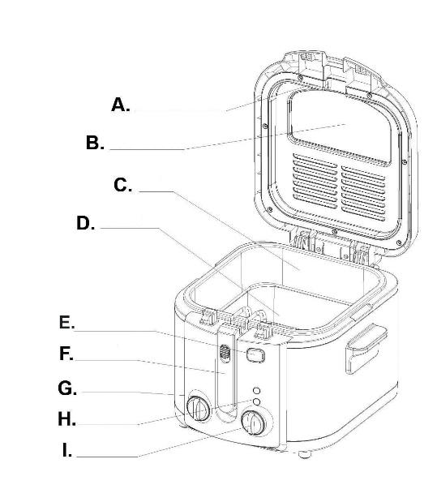
DESCRIPTION DE LA FRITEUSE

- Couvercle amovible | - Hublot de control | - Cuve interne détachable
- Panier de friture | - Bouton d’ouverture du couvercle | - Poignée du panier
- Minuteur et bouton MARCHE/ARRÊT | - Témoin lumineux | - Bouton du thermostat

Pour commencer

Retirez soigneusement votre friteuse de l'emballage, vous pouvez le conserver pour une utilisation ultérieure. Lisez ces instructions au préalable.

Avant utilisation

Le panier et la cuve doivent être nettoyés avant d'utiliser la friteuse pour la première fois.
- Appuyez sur le bouton de déverrouillage du couvercle.
- Retirez le panier.
- Essuyer l'intérieur du couvercle, du panier et du compartiment à huile avec un chiffon humide et sécher soigneusement.
- Verser un maximum de 3,0 litres d'huile ou de graisse liquide dans la friteuse en s'assurant qu'elle se situe entre les niveaux maximum et minimum indiqués à l'intérieur du pot.

Remarque : Si vous ne l'utilisez pas, débranchez la prise de l'alimentation secteur.

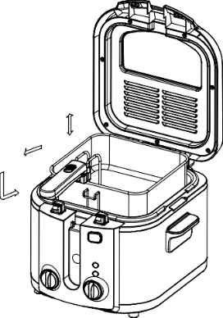
Fonctionnement

- Branchez la friteuse.
- Le voyant d'alimentation s'allume en rouge.
- Régler le bouton de réglage de la température à la température désirée.
- Le voyant lumineux de chauffage sera vert pendant le processus de chauffage.
- Et quand l'huile atteint la température requise le voyant de chauffage s'éteint.
- Secouez les cristaux de glace des aliments et placez-les dans le panier.
- Placez le panier avec les aliments dans l'huile lorsque l'huile atteint la température préréglée et commencez à frire.

Conseils pour la friture

- Coupez les aliments en tranches minces et en morceaux uniformes. Cela aidera à assurer une cuisson uniforme des aliments.
- Pour éviter les éclaboussures d'huile chaude, séchez soigneusement les aliments avant de les plonger dans la friteuse.
- Avant la cuisson, secouer pour enlever les pellicules en excès (comme la chapelure).
- Secouer pour enlever les cristaux de glace avant la cuisson,
- Ne remplissez pas trop le panier.

Veuillez noter:

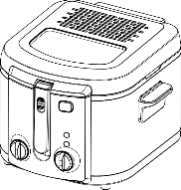
- Lorsque les aliments sont placés dans la friteuse, l'huile se refroidit naturellement et le voyant de chauffage redevient vert.

- Une fois les aliments frits, soulevez le panier à l'aide de la poignée du panier jusqu'à ce qu'il s'enclenche pour placer le panier en position de vidange, puis laissez l'huile s'écouler de l'aliment.
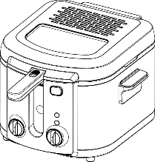

Tableaux de cuisson

ALIMENTS | TEMPS MIN
Champignons | 160°C | 4 à 6
Poisson pané | 160°C | 4 à 6
Poulet | 170°C | 9 à 11
Stick avec de la panure | 180°C | 4 à 5
Frites | 180°C | 3 à 4
Beignets | 190°C | 3 à 4
Rondelles d'oignons | 190°C | 8 à 10

Lignes directrices

- Le temps de cuisson indiqué peut varier en fonction de la quantité à frire. Les plus petites quantités peuvent prendre moins de temps à cuire et les plus grandes quantités peuvent prendre plus de temps à cuire.
- Les délais indiqués ne sont donnés qu'à titre indicatif.
- Le temps varie en fonction d'un certain nombre de facteurs, comme la quantité de nourriture et d'huile, la taille du morceau d'aliment, la température initiale de l'aliment et les préférences personnelles.

TOUJOURS S'ASSURER QUE LES ALIMENTS SONT BIEN CUITS AVANT DE LES MANGER...

Attention! La durée de cuisson et la température sont approximatives et doivent être adaptées en fonction de vos goûts personnels.

NETTOYAGE ET ENTRETIEN

- Débranchez l’appareil de la prise électrique. Assurez-vous que le bouton du thermostat est en position ( ● ) et que l'appareil a complètement refroidi.

- N’immergez jamais l’appareil dans l’eau, ni dans aucun autre liquide.

- Toutes les pièces non électriques peuvent être lavées dans de l'eau chaude savonneuse. Faites-les bien sécher avant de les réutiliser ou de les ranger.

- Il est interdit de laver les pièces dans un lave-vaisselle.

- Le couvercle peut être déplacé en le poussant vers l'arrière et en le soulevant.

- Nettoyez le boîtier extérieur de la friteuse avec un chiffon humide, puis séchez-le avec un chiffon sec et propre.

- N’utilisez pas de détergent abrasif.

Nettoyage des pièces en contact avec les aliments

  - S'assurer que la friteuse est éteinte et que les boutons du thermostat et de la minuterie sont éteints, et débrancher la machine avant le nettoyage et l'entretien.

  - Laisser refroidir l'huile ou la graisse.

  - Attention: Ne déplacez pas la friture et son contenu jusqu'à ce qu'elle soit complètement refroidie.

  - Si la friteuse n'est pas utilisée régulièrement. Il est recommandé de conserver l'huile ou la graisse liquide après refroidissement dans un récipient, de préférence au réfrigérateur ou dans un autre endroit frais. Ouvrez le couvercle et retirez le panier.
Filtrer l'huile ou la graisse à travers un tamis fin dans le récipient pour éliminer les particules alimentaires de l'huile ou de la graisse.

  - Si la friteuse contient des graisses solides, laisser la graisse se solidifier dans la friteuse et stocker la graisse dans la friteuse.

  - Videz la friteuse et nettoyez l'intérieur du réservoir d'huile avec un essuie-tout, puis essuyez-la avec un chiffon humide trempé dans de l'eau savonneuse. Essuyer avec un chiffon humide et laisser sécher.

  - Avertissement : Ne jamais immerger le compartiment à huile (avec le cordon d'alimentation) dans l'eau et ne pas nettoyer ces pièces sous l'eau courante.

  - Nettoyez régulièrement la partie extérieure de la friteuse avec un chiffon humide et séchez-la avec une serviette douce et propre.

  - Remarque: Ne pas utiliser de détergents abrasifs.

  - Nettoyez le panier et la poignée à l'eau chaude savonneuse. Bien sécher avant de réutiliser.

  - Sécher complètement avant stockage.

  - Ranger l'appareil dans un endroit sec, bien ventilé et hors de portée des enfants, lorsque la friteuse n'est pas utilisée.

  - Conserver dans son emballage d'origine lorsqu'il n'est pas utilisé pendant une longue période afin d'éviter de le salir.

GUIDE DE DEPANNAGE

PROBLÈMES | CAUSES | SOLUTIONS
Mauvaise odeur | L'huile est frelatée. | Remplacez l'huile ou la graisse.
 | Le liquide de cuisson n'est pas  approprié. | Utilisez une huile adaptée à  la friture.
L'huile déborde | L'huile est frelatée et produit trop de mousse. | Remplacez l'huile ou la graisse.
 | Les aliments ne sont pas suffisamment secs. | Séchez bien les aliments.
 | Le panier est immergé trop rapidement. Le niveau d'huile dans la friteuse dépasse la limite maximale. | Immergez doucement le panier dans l'huile.  Réduisez la quantité d'huile dans la cuve interne.
L'huile ne chauffe pas | L'appareil n'est pas branché à l'alimentation. | Vérifiez si l'appareil est  correctement branché à l'alimentation.
 | Surchauffe. | Reportez-vous au paragraphe SÉCURITÉ THERMIQUE (Page 11).

CARACTERISTIQUES

Tension Nominale | 230V
Fréquence | 50/60Hz
Puissance | 1800W
Capacité maximale | 3.0 L

LES DÉFICIENCES CAUSÉES PAR UNE UTILISATION NON CONFORME DE L'UNITÉ, LES DOMMAGES CAUSÉS PAR DES RÉPARATIONS OU PAR L'INTERVENTION D'UN TIERS OU SURVENANT EN RAISON DE L'INSTALLATION DE PIÈCES NON ORIGINALES NE SERONT PAS COUVERTS PAR LA RESPONSABILITÉ DU FABRICANT.

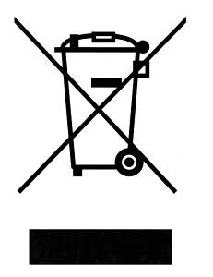
Si ce logo est présent sur l’appareil, cela signifie qu’il doit être mis au rebut conformément à la directive 2012/19/UE relative aux déchets d’équipements électriques et électroniques (DEEE).
Toutes les substances dangereuses contenues dans les équipements électriques et électroniques peuvent avoir des effets délétères sur l’environnement et la santé humaine lors de leur retraitement.
C’est pourquoi lorsque cet appareil est en fin de vie, il ne doit pas être jeté avec les déchets municipaux non triés.
En tant que consommateur final, votre rôle est essentiel pour permettre sa réutilisation, son recyclage ou une autre forme de création de valeur à partir de cet appareil. Vous avez à votre disposition plusieurs systèmes de
collecte et de reprise mis en place par votre mairie (centre de recyclage) et les distributeurs. Vous avez l’obligation d’utiliser ces systèmes.

La garantie ne couvre pas les pièces d’usure du produit, ni les problems ou les dommages résultant de:

- détériorations superficielles dues à l'usure normale du produit;
- défauts ou détériorations dus au contact du produit avec des liquides et dus à la corrosion provoquée par la rouille ou de présence d'insectes;
- tout incident, abus, utilisation impropre, modification, démontage ou réparation non autorisés;
- toute opération impropre d'entretien, utilisation non conforme aux instructions concernant le produit ou le branchement à une tension incorrecte ;
- toute utilisation d'accessoires non fournis ou non approuvés par le fabricant.

La garantie sera annulée en cas d'élimination de la plaque signalétique et/ou du numéro de série du produit.

THOMSON est une marque de Technicolor SA utilisée sous licence par SCHNEIDER CONSUMER GROUP
Ce produit est importé par: SCHNEIDER CONSUMER GROUP
12 rue Jules Ferry, 93110 Rosny-sous-Bois, FR

